

**QUARENTENA**

**PRECAUÇÕES CONTRA GOTÍCULAS/CONTACTO**

Atualizado: 4 JAN 2022

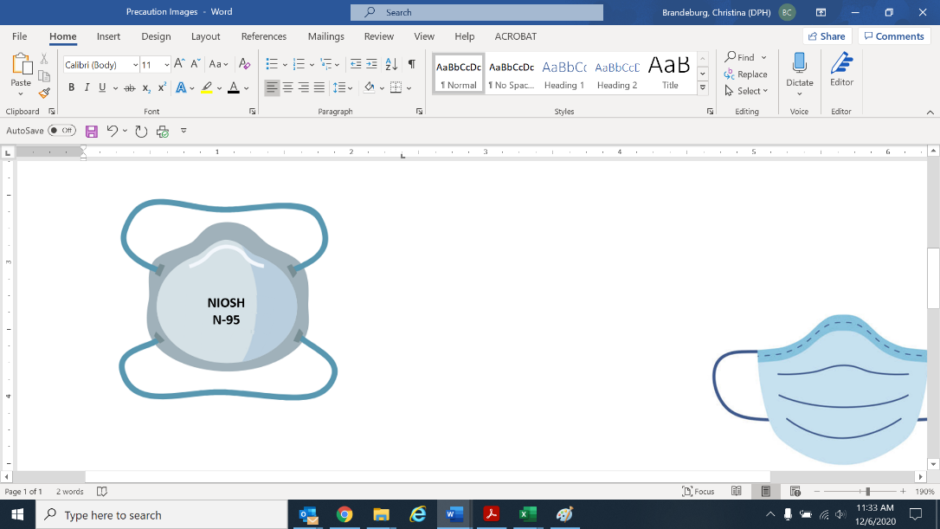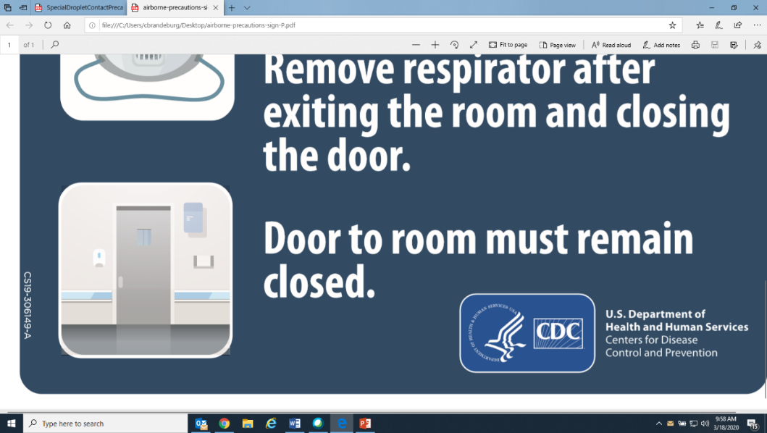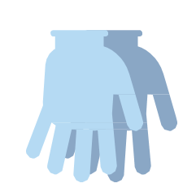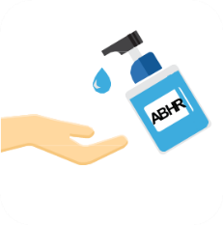

***Contacte o Profissional da Prevenção de Infeções antes de descontinuar as Precauções***

**Para além das Precauções Padrão,   
os Funcionários e os Prestadores DEVEM:**

**MANTER A PORTA FECHADA**

(Ao realizar um procedimento gerador de aerossóis)

**Limpar as mãos:** ao entrar e sair

|  |  |  |  |
| --- | --- | --- | --- |
| **Bata**  (Para cuidados de elevado contacto e DEVEM mudar entre residentes) | **Respirador N95**  (Máscara facial aceitável se N95 não estiver disponível; prova de ajuste para N-95 ou superior necessária em Procedimentos Geradores de Aerossóis - AGP) | **Proteção Ocular**  (Escudo facial ou óculos de proteção) | **Luvas**  (Para cuidados de elevado contacto e DEVEM mudar entre residentes) |

**Utilizar equipamento exclusivo do paciente ou descartável.**

**Limpar e desinfetar equipamento partilhado.**